ЕДИНЫЙ ПОТЕНЦИАЛ ДЛЯ НАПРЯЖЕНИЙ В ЗАДАЧЕ
О РАСТЯЖЕНИИ С КРУЧЕНИЕМ СПЕЦИАЛЬНОГО ОБРАЗЦА

Просвиряков Е.Ю., Стружанов В.В.
Екатеринбург, Россия

Предположим, что свойства материала описываются единым потенциалом В этом случае величина энергии, затраченной на деформирование, не зависит от вида пути деформирования и определяется значениями потенциала на своих линиях уровня. Отсюда, площади под полными диаграммами растяжения и кручения (соответственно кривые 1 и 2 на рис.1) равны энергии, расходуемой на разрушение. Так же, если взять какую-нибудь линию уровня потенциала, например, (рис.1), то площади и под соответствующими диаграммами совпадают по величине и равны значению потенциала на этой линии уровня. Очевидно, что максимальные точки и диаграмм растяжения и кручения отвечают одной линии уровня и площади и равны.
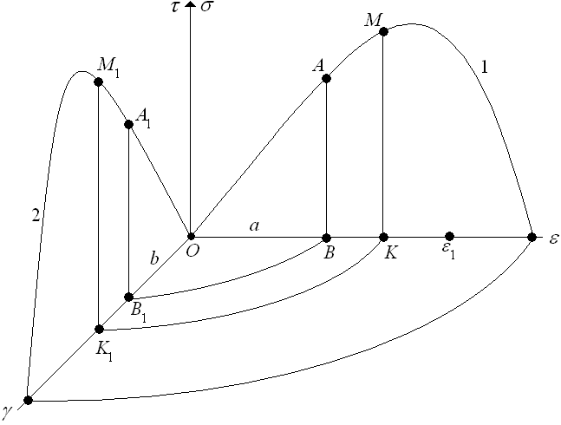
Рис.1 Полные диаграммы растяжения и кручения и гипотетические линии уровня
единого потенциала
Чтобы построить единый потенциал, необходимо иметь одну из полных диаграмм либо при растяжении, либо при кручении. Для хрупкого материала полную диаграмму проще получить в эксперименте на растяжение [1] (отсутствует местное сужение – шейка), для пластичного материала – в эксперименте на кручение тонкостенных трубок (определяющим является срез, скол отсутствует). Кроме того, полную диаграмму растяжения для пластичного материала возможно восстановить, используя результаты эксперимента на чистый изгиб балки прямоугольного поперечного сечения [2].
Возьмём полную диаграмму растяжения используя которую получим функцию определяющую изменение (возрастание) энергии деформации при растяжении. Выберем на оси произвольную точку (деформация меньше деформации разрушения). Далее воспользуемся тем, что линии уровня единого потенциала подобны на всех стадиях деформирования. Следовательно, они подобны линиям уровня при растяжении с кручением в области упругости, которые представляют собой эллипсы с отношением главных полуосей причём наибольшая главная полуось расположена на оси а меньшая главная полуось на оси (рис.1). Очевидно, что точка лежит на расположенном в плоскости эллипсе (линии уровня потенциала у которого малая полуось
равна а большая полуось – Тогда уравнение линии уровня имеет вид
Отсюда Теперь находим выражение и заменяем в нём на полученную функцию В результате в силу произвольности получаем выражение для искомого потенциала, т.е.
В качестве примера воспользуемся диаграммой растяжения, заданной
формулой
Тогда функция имеет вид
В этом случае энергия, затрачиваемая на разрушение равна Используя теперь изложенную выше методику, находим, что

где параметр выступает в роли масштабного коэффициента, а область есть часть лежащего в первом квадранте эллипса
являющегося предельной линией уровня потенциала, т.е.
Графики и для значений показаны
на рис.2-4.
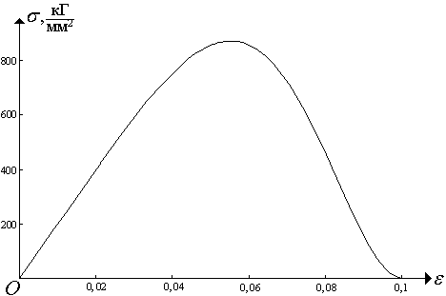
Рис.2 Полная диаграмма растяжения
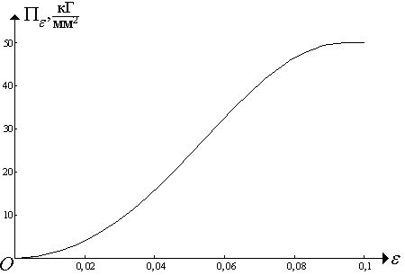
Рис.3 Потенциальная функция при одноосном растяжении

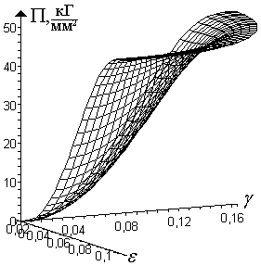
Рис.4 Геометрия потенциальной поверхности
Работа выполнена по интеграционному проекту между Институтом машиноведения УрО РАН и Институтом гидродинамики СО РАН

Литература
- Установка для определения механических свойств материала на стадии разупрочнения/ В.И. Миронов, В.И. Микушин, А.П. Владимиров и др.// Заводская лаборатория, 2001. Т.67, №3. С. 48-51.
- Стружанов В.В. Восстановление диаграммы деформирования материала по диаграмме чистого изгиба // Вестник СамГУ. Естественнонаучная серия. 2008, №6 (65). С. 322-328.

